2015

Широкая масленица, мы тобою хвалимся… (русская народная песня)
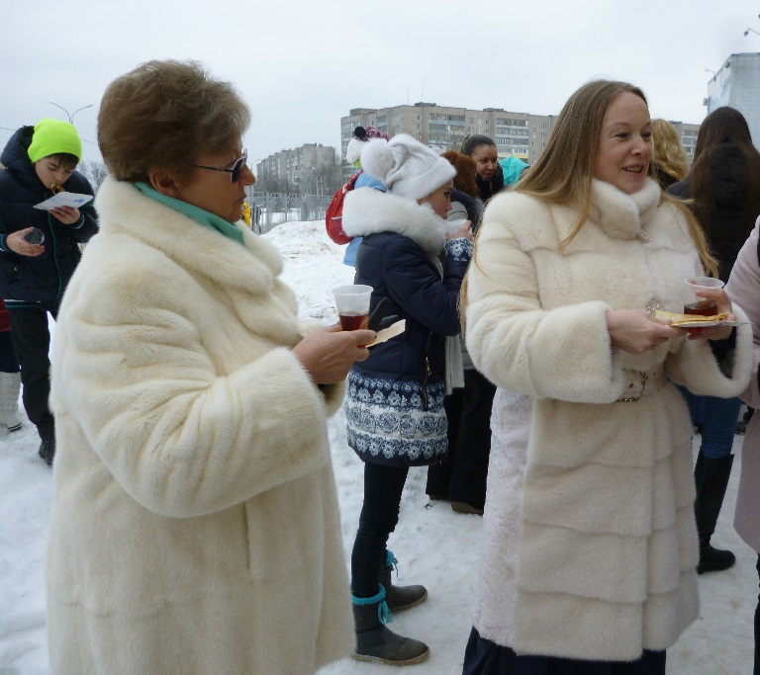 |  | 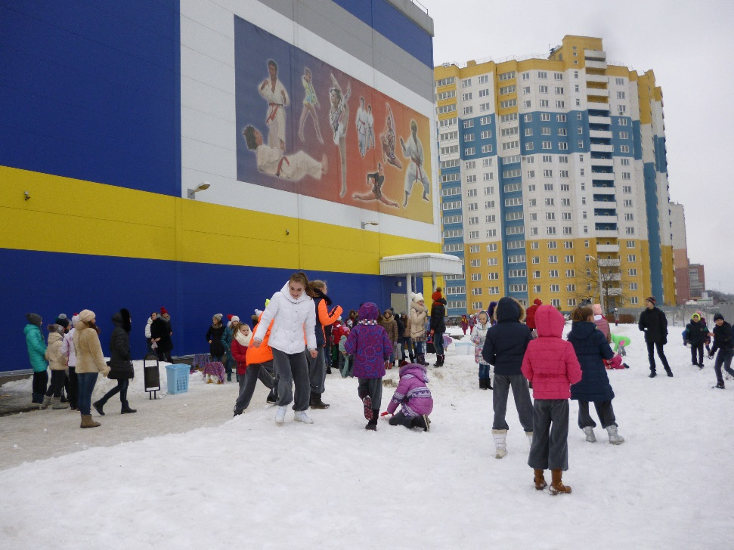
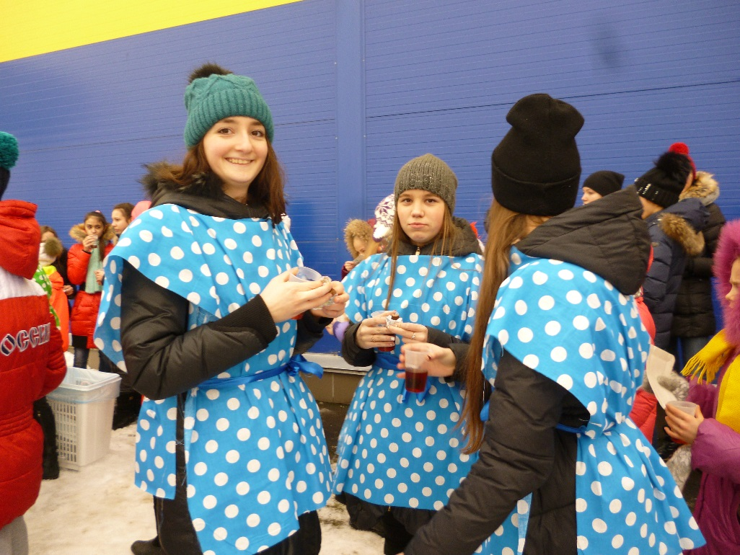 |  |  | 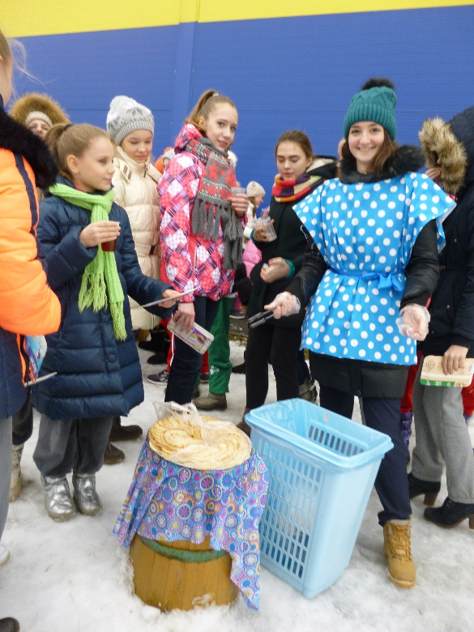
Шпехт Марине Александровне от Президента Российской Федерации

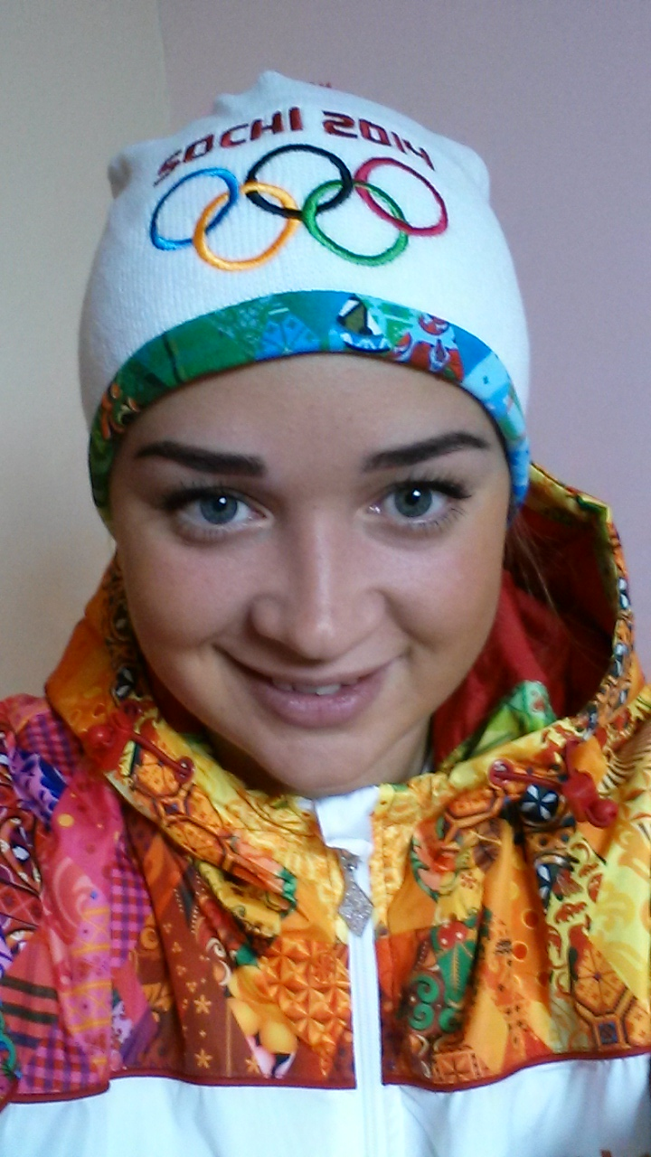 | 22 апреля 2015 года  в Правительстве Ивановской области  Шпехт Марине Александровне  вручили грамоту и медаль  за значительный вклад в подготовку  и проведение  ХХII Олимпийских зимних игр  и ХI Паралимпийских зимних игр  2014 в г.Сочи. | 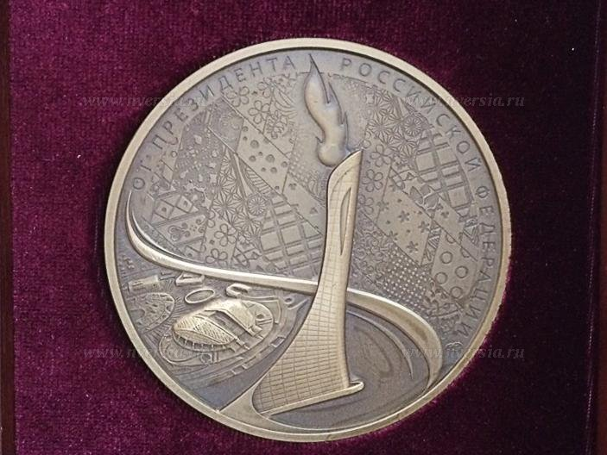
 |  | 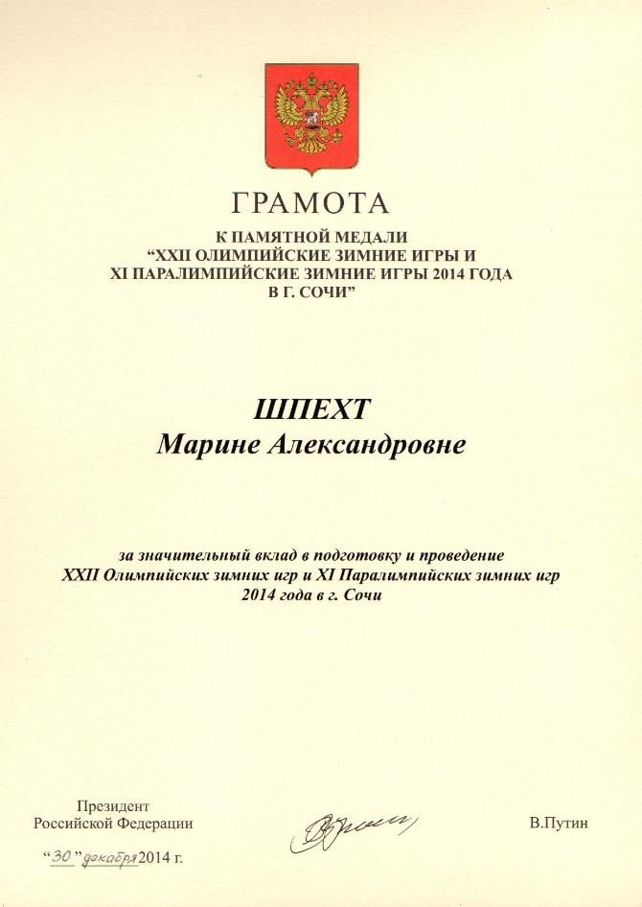

Гимнастки с Острова Свободы
В лето 2015, с 10 по 31 мая с нами тренировались гимнастки национальной сборной Кубы. Спортивная делегация – 14 человек - готовилась к важному старту – XVII Панамериканским играм. Официальный представитель делегации – Норберта Перес Гузман, ведущий специалист Министерства спорта Республики Куба. Девушки прошли учебно-тренировочный сбор под руководством заслуженного тренера России Ирины Чернышковой. Сбор проходил совместно с членом сборной России Анной Лебедевой и сильнейшими гимнастками Ивановской области.
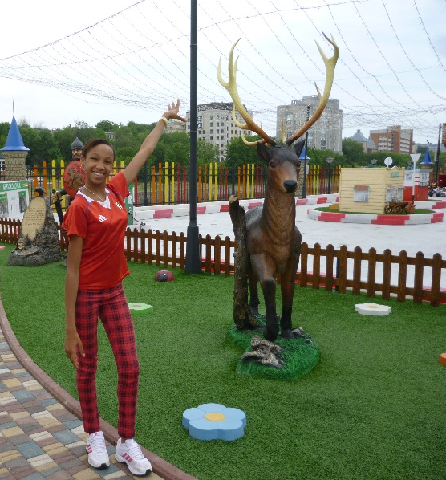 | 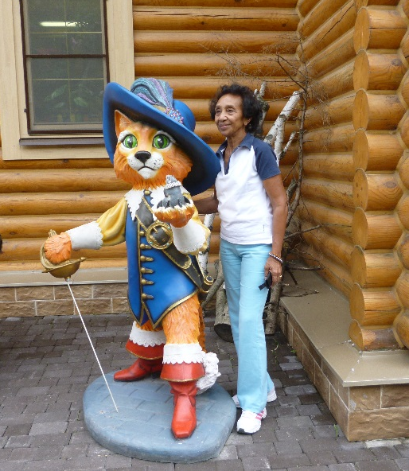 |  | Кубинские гимнастки посетили Интердом им. Е.Д. Стасовой, а после экскурсии охотно позировали для фото своему гиду –  Нине Александровне Сперанской.
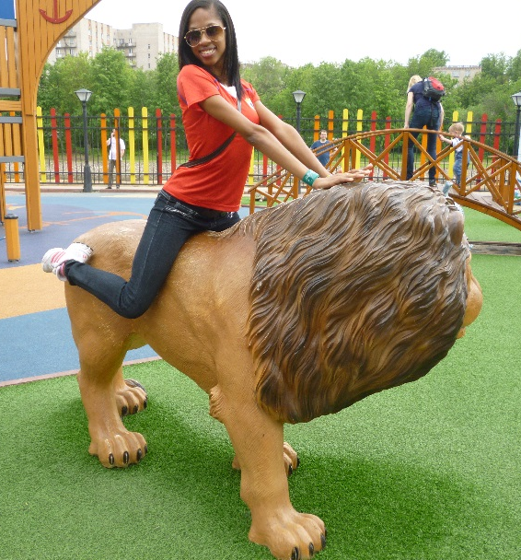 |  | 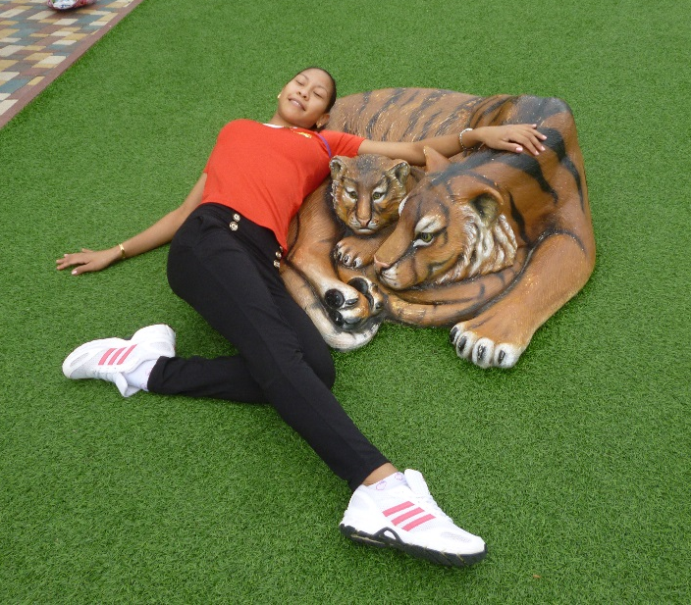 |  | 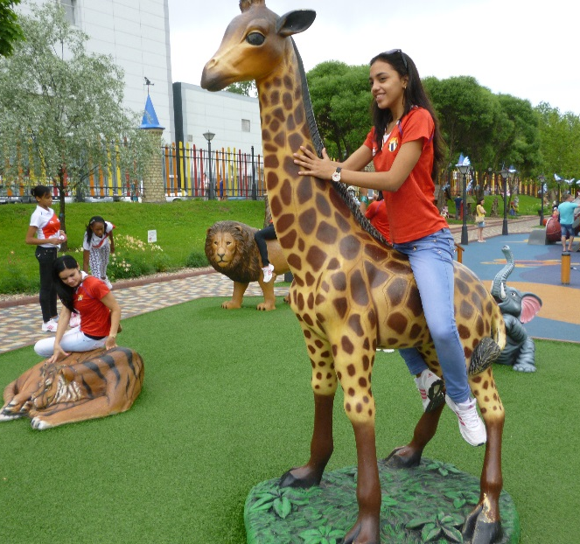
В лето 2015, мая 10 Наш гость – легендарный спортсмен Александр Александрович Карелин
борец классического (греко-римского) стиля, государственный и политический деятель, депутат Государственной думы VI созыва от партии «Единая Россия», член комитета Госдумы по международным делам. Заслуженный мастер спорта СССР, Герой Российской Федерации.
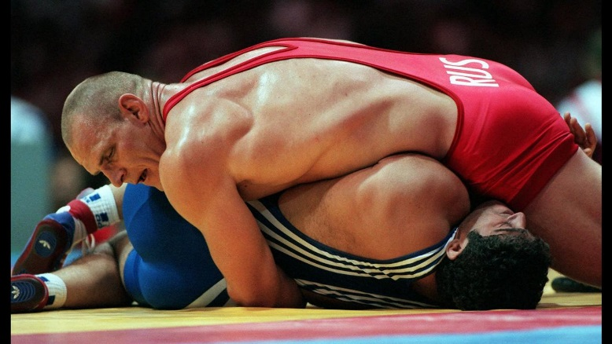  «Спортивный характер –  трудолюбие, замешанное на сумасбродстве» | - Трёхкратный победитель Олимпийских игр  - Девятикратный чемпион мира  - 12-кратный чемпион Европы  - 13-кратный чемпион СССР, СНГ и России  - Серебряный призёр Олимпийских игр 2000 года  - Победитель Кубка «Абсолютный чемпион мира»  - Четырежды награждён «Золотым поясом», как лучший борец планеты  - Дважды был признан лучшим спортсменом России.  - За всю спортивную карьеру выиграл 888 поединков и потерпел два поражения.
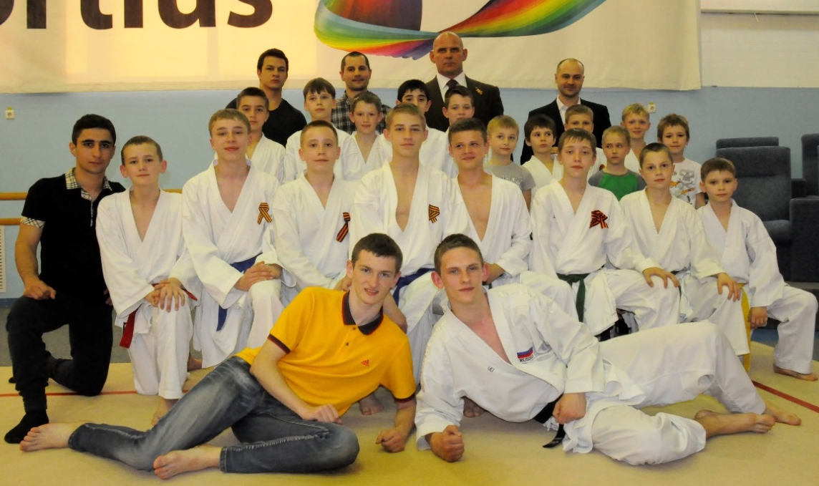 | 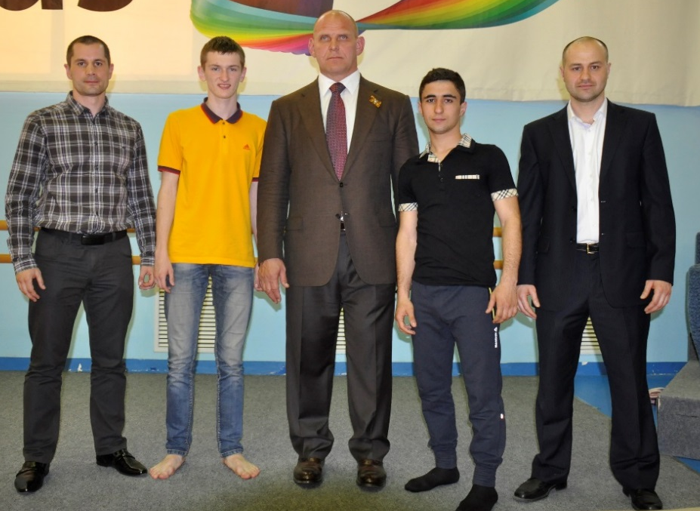
«Если выиграл ты, вместе с тобой выиграли все: твои болельщики, твои конкуренты, твой город, твоя семья, твоя деревня, откуда ты родом – вся страна. Если проиграл, - проиграл ты один».
Александр Карелин
Нашему городу – 144 года.
С Днём рождения, Иваново!
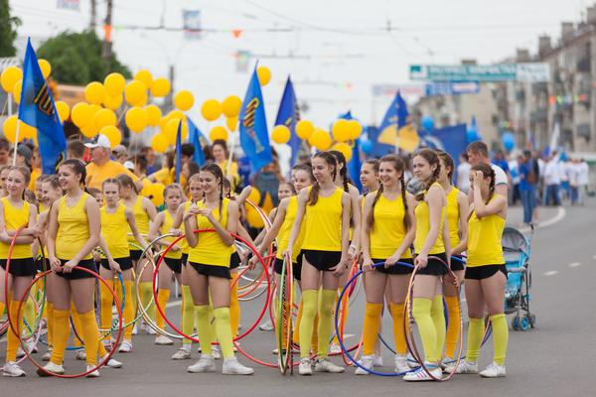 |  | 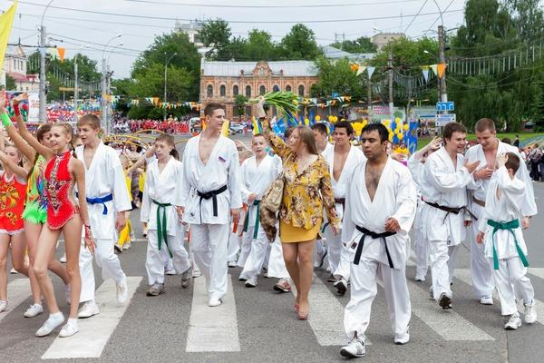
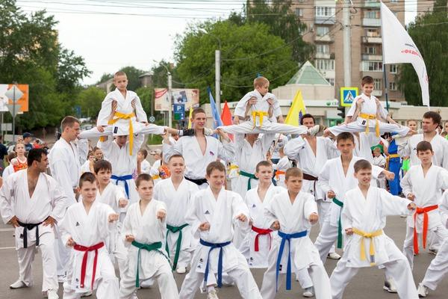 |  | 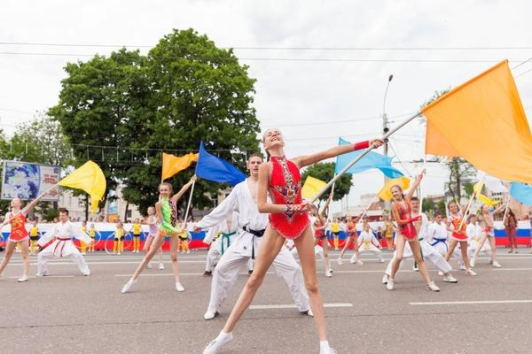
В лето 2015, мая 30 наши спортсмены и тренеры приняли участие в праздничном шествии в День города.
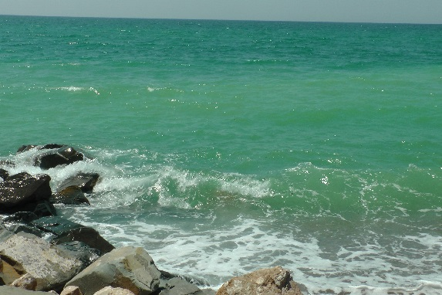 | 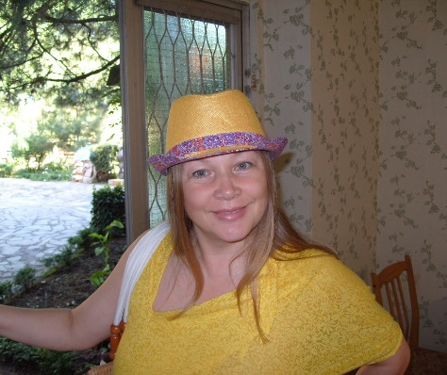 |  | С 12 июня  по 16 августа  Крым наш!!! |  | УТС - 2015
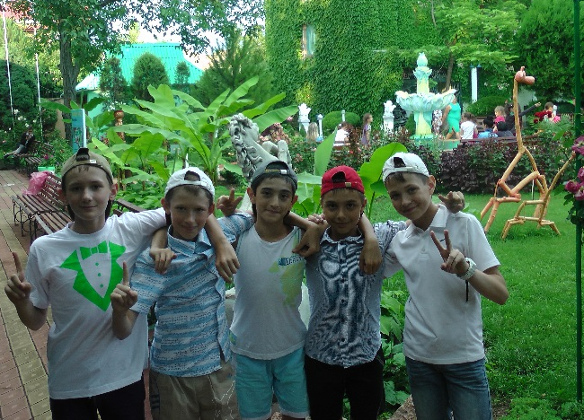 | 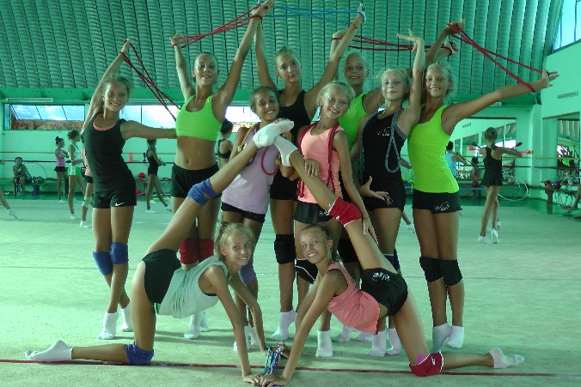 |  |  | 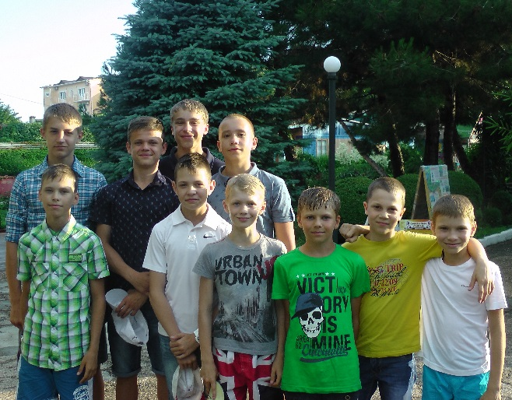
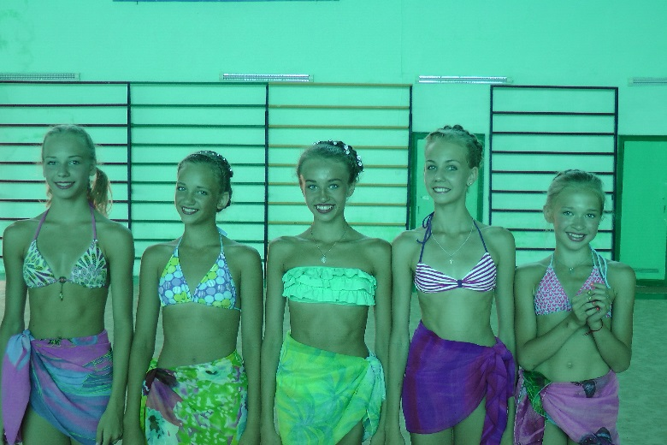 | 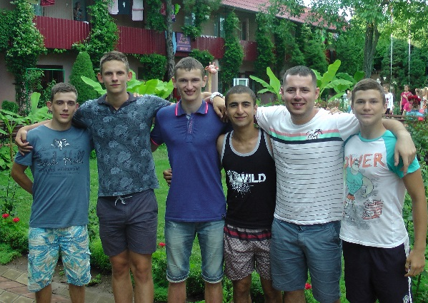 |  |  | 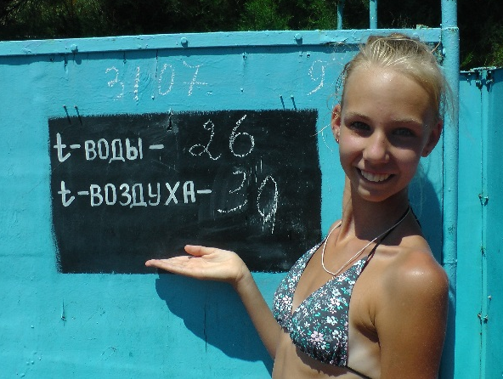
«Спецназ» -
подразделение специального назначения, подготовленное по особой программе для выполнения особых задач. Наш «спецназ» не в камуфляже с автоматами, а в красивых купальниках с мячами-обручами. А задачи у них, действительно, серьёзные: Родину защищать на самых высоких стартах.
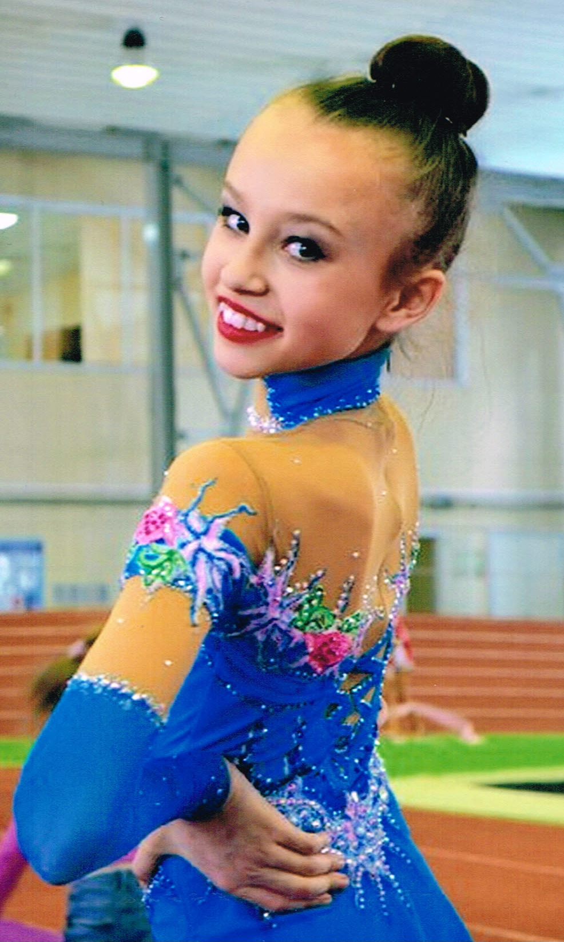
Федотова Софья | Брылякова Дарья |  |  | Чуканова Анна
Анна Лебедева |  | Вероника Рудычева
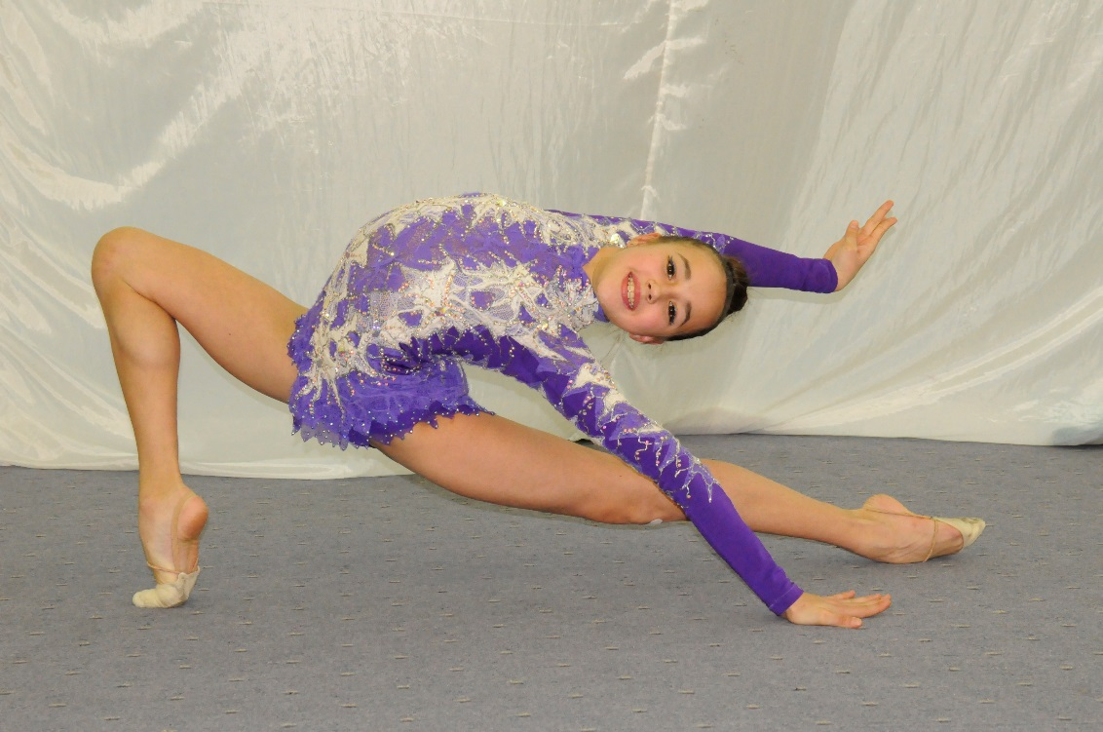  Суслова Юлия |  |  | Алексеева Александра
Павловская Аполлинария
Земля и потому ещё щедра, что в мире существуют повара…
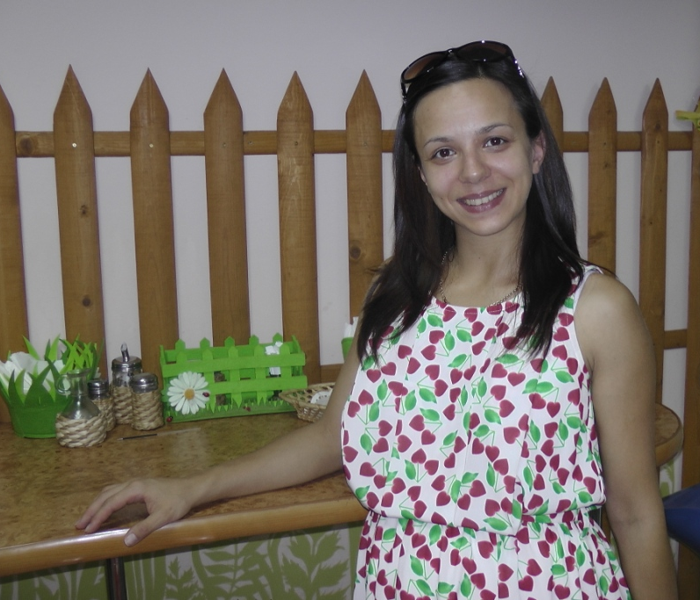 | Вос-Питательный процесс  в нашей школе по значимости не уступает тренировочному.  Руководит организацией питания Ирина Владимировна Кислякова.  Она – тренер высшей категории по художественной гимнастике и очень хорошо знает, что необходимо спортсмену, а что категорически нельзя.  Питание у нас спортивное, полезное и очень вкусное!!!
 | 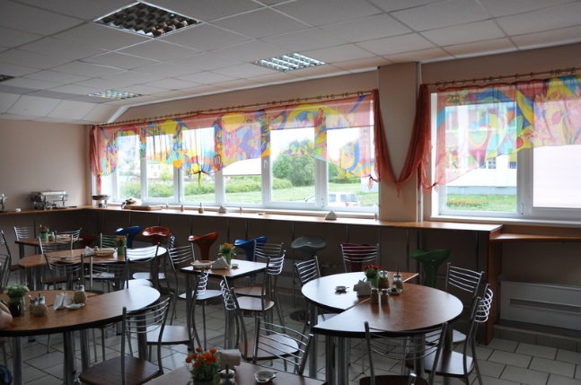 |  |  | 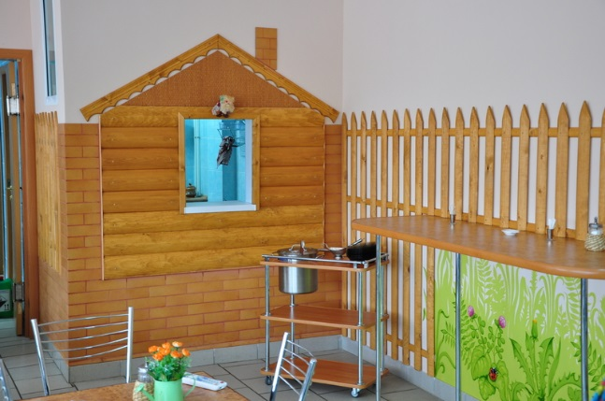
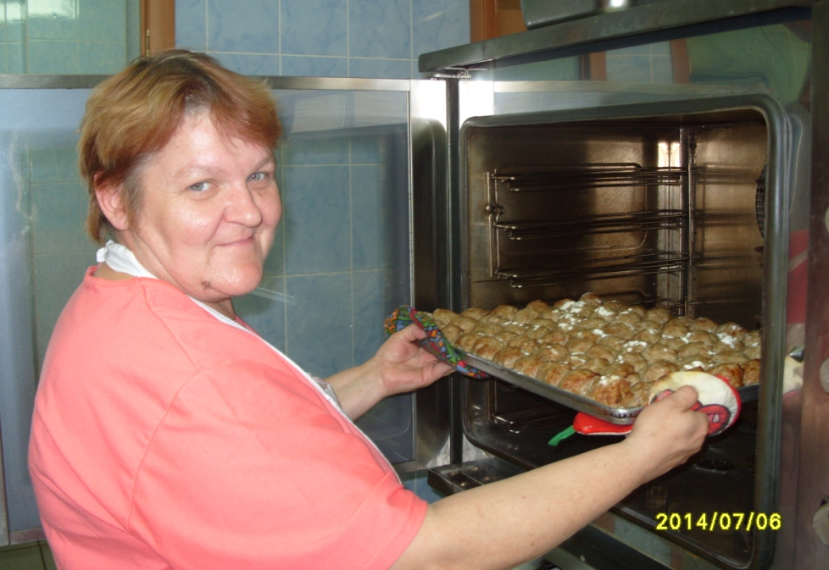 |  | 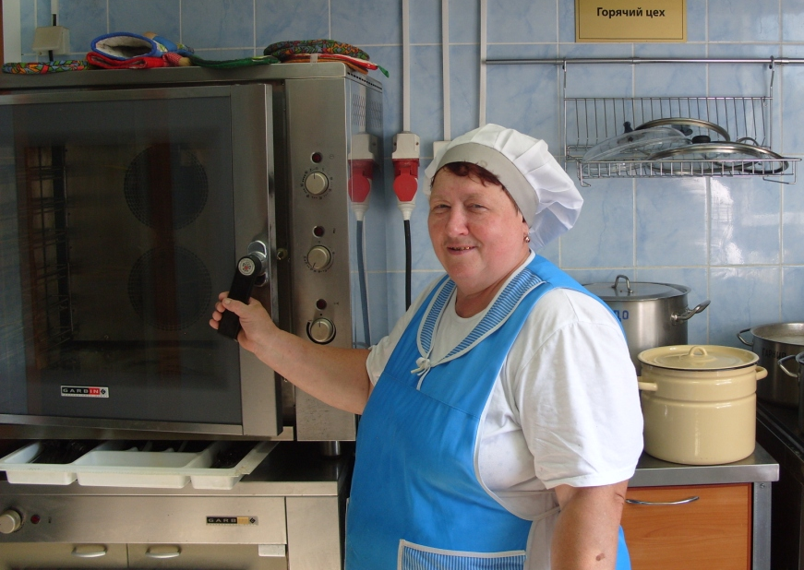
Мастер-класс по пирогам  от заслуженного тренера России Ирины Чернышковой  с участием члена сборной России Анны Лебедевой  и звёзд Ивановской художественной гимнастики! |  |  | - Почему у нашей Тани  Нос в муке, а рот в сметане?  - Были важные дела,  Пирожки она пекла!
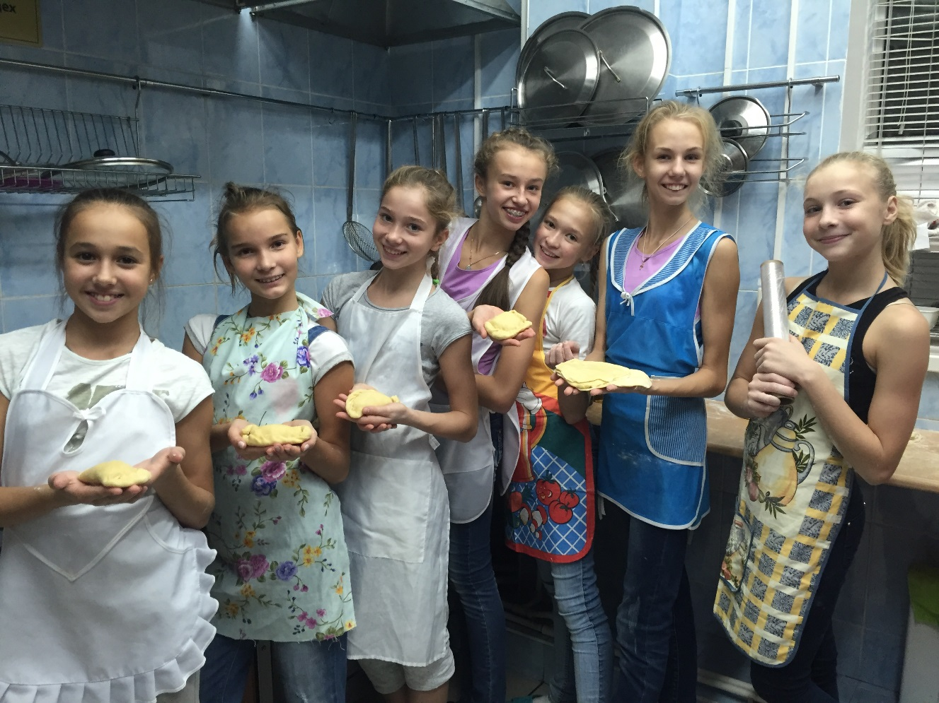 |  |  | 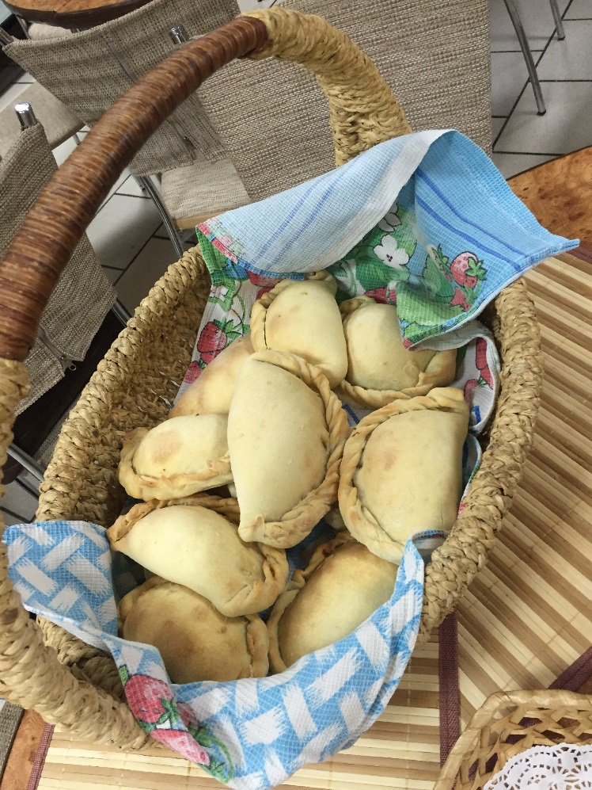

По окончании мастер-класса – «Пир горой».
Приглашена вся школа. Гости пироги едят, да нахваливают. Здоровья хозяюшкам желают, да женихов хороших. «Вы, хозяюшки-красавицы, пирогов не ешьте, спортивные фигуры берегите. А с калориями расправиться мы завсегда готовы, приглашайте чаще». Это не гости такие хитрые, это пироги такие вкусные!
Звание «Мастер спорта России» - это:  - 10 лет труда в спортивном зале  - Желание и вера в свои силы  - Терпение и упорство в достижении цели  - Вдохновение в каждой тренировке  - И, конечно же, хороший тренер!  Поздравляем тренеров  Харитонову Аллу, Кислякову Ирину,  Пуркину Елену, Соколову Елену  С присвоением звания «Мастер спорта России» их воспитанницам: Маругиной Дарье, Маркосян Ани, Корокиной Юлии, Корокиной Марии, Зайцевой Виктории, Ароновой Софье. |  | Спасибо вам за все труды,  За то, что нас тренировали.  За то, что с нами были вы.  За то, что нас вы вдохновляли.  Мы с вами многое прошли,  И трудности одолевая,  Достигли мы своей мечты.  Намного лучше мы здесь стали.  Для нас как мамы были вы!  Мы Вам за это благодарны.  Сложив усилия в узлы,  Мечты в реальность превращали.  Маркосян Ани |  |  | 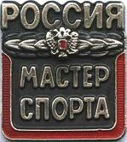  Сентябрь 2015 г.
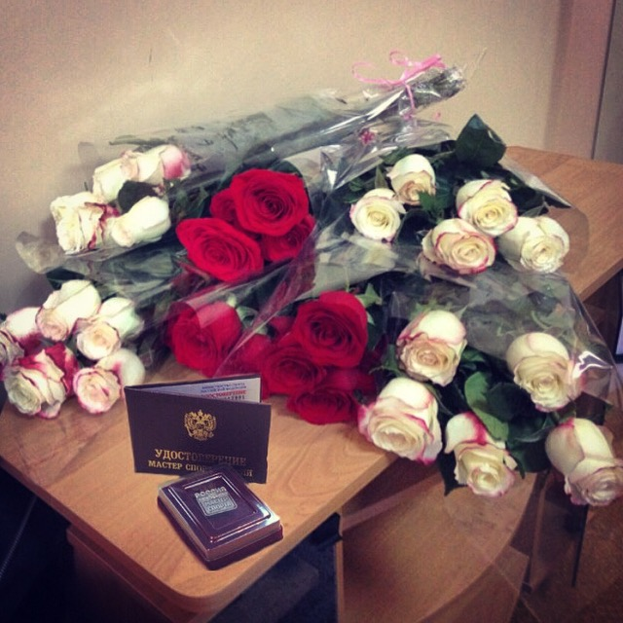 |  | 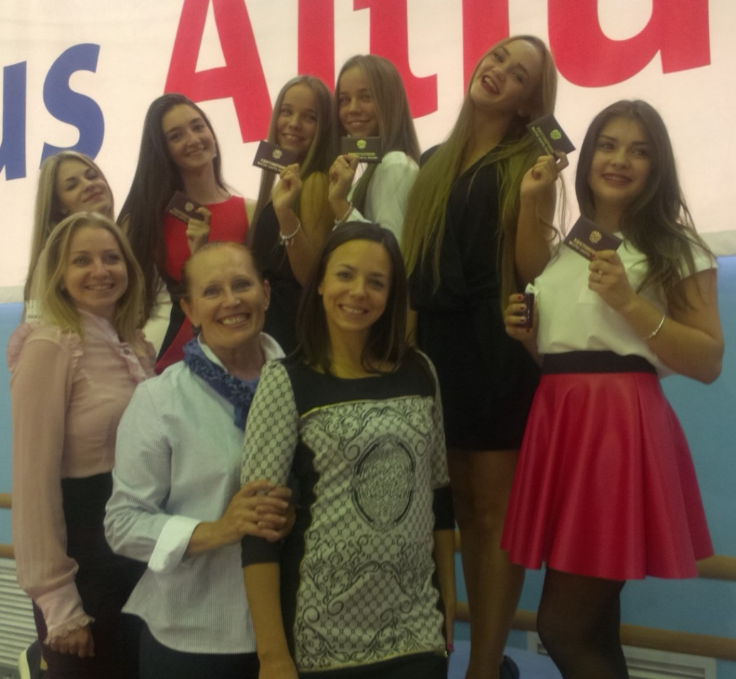
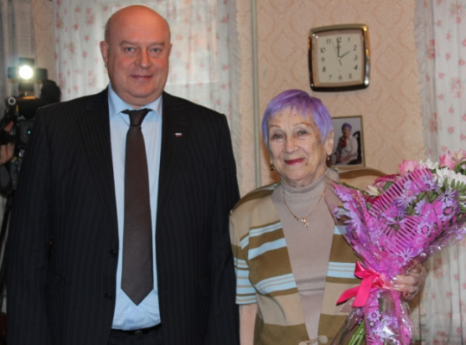 | 9 октября 2015 года  Зинаиде Михайловне Матвеевой исполнилось  90 лет  Поздравления от Президента РФ Владимира Путина передал ВрИО главы г. Иваново Алексей Хохлов. Её поздравили члены правительства Ивановской области, всероссийская федерация художественной гимнастики, областной и городской спортивные комитеты. Областная федерация художественной гимнастики, носящая имя своей основательницы, дала в честь юбилярши великолепный концерт. Председатель Ивановской городской думы Александр Кузьмичёв короновал именинницу как настоящую королеву художественной гимнастики.  Дорогая наша Зинаида Михайловна,  здоровья Вам и многая лета!
 | 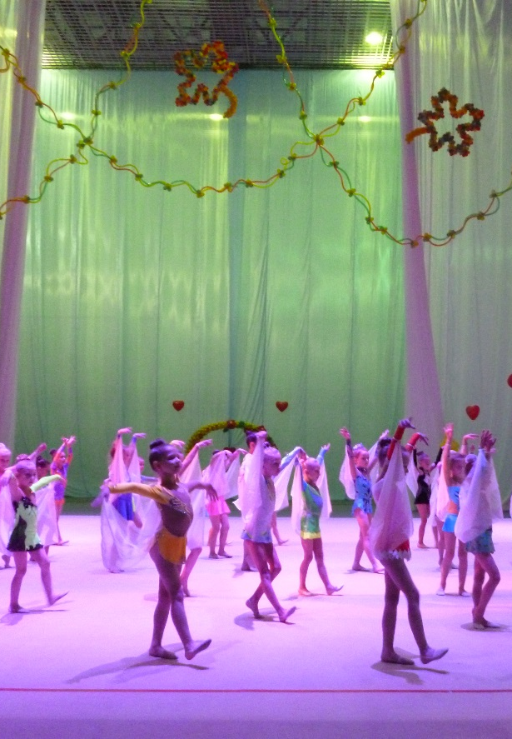 |  |  | 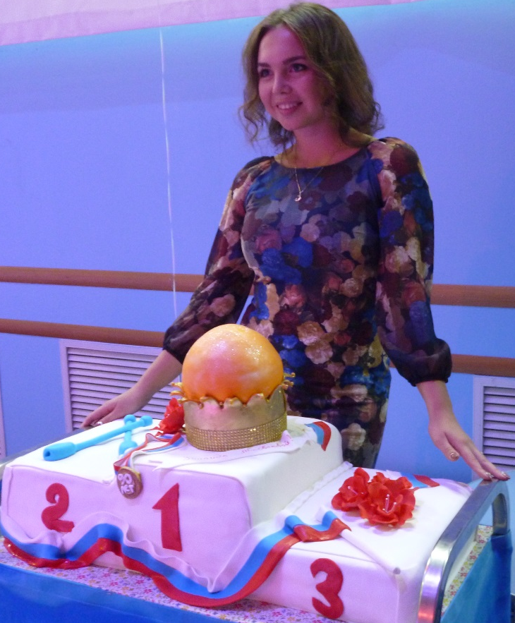
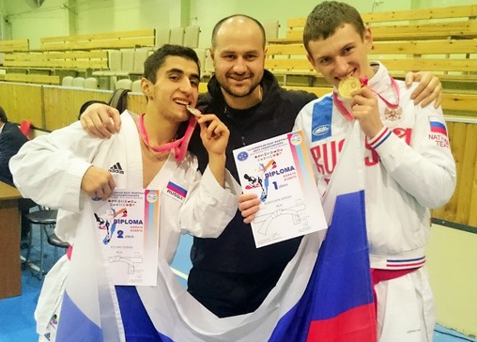 |  |  | С 26 по 31 октября в г.Ереван (Армения) проходил первый чемпионат Европы по восточным единоборствам среди инвалидов по слуху. В чемпионате приняли участие спортсмены с нарушением слуха из семнадцати Европейских стран.  Двое глухих каратистов из нашей спортивной школы в составе сборной России представляли нашу страну на этом первом, историческом чемпионате.  Боровикин Сергей стал чемпионом Европы!  Колян Тигран - серебряный призёр чемпионата Европы!  Браво, тренеры, Амиран Рухая, Евгений Болдин.
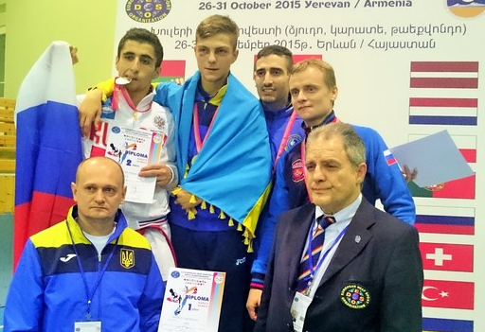 |  |  | 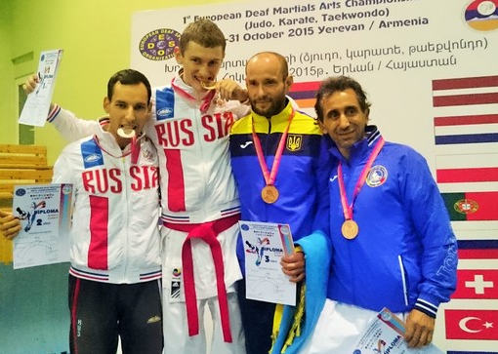
29 ноября в Москве,  в Государственном концертном зале «Россия»  состоялся юбилейный Гала-концерт фестиваля  «Звёздные дети».  Наши гимнастки и каратисты участвовали в концерте по приглашению Международной академии спорта Ирины Винер. Они представили танцевальный мини-спектакль  «Красота спасёт мир».  Постановщик –  заслуженный тренер России Ирина Чернышкова. |  |  | 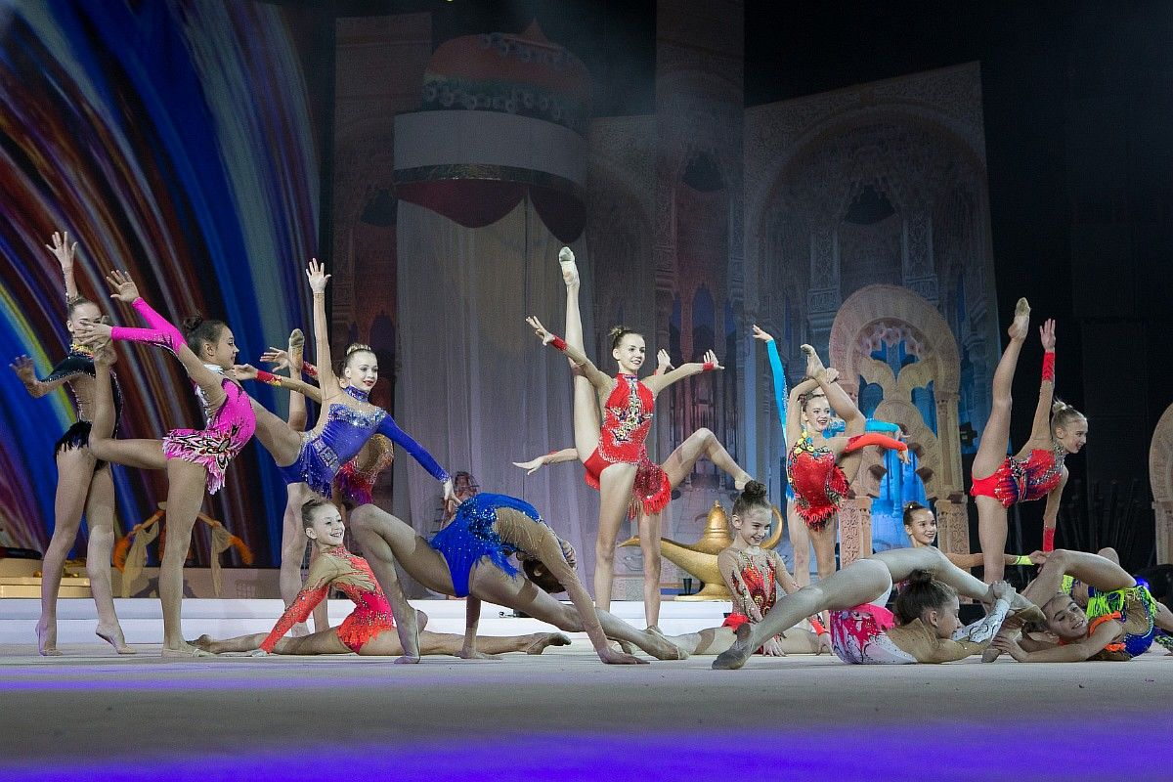
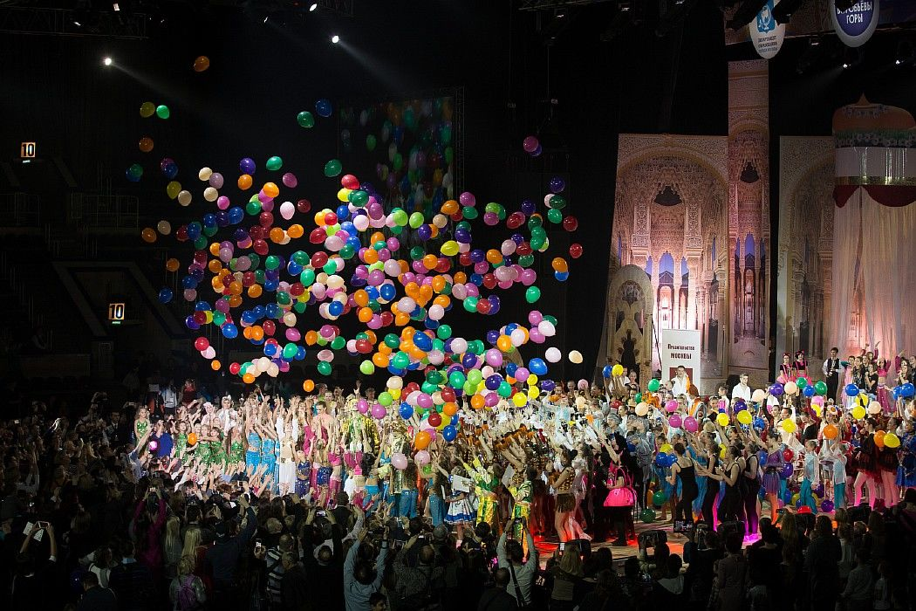 |  |  |  | 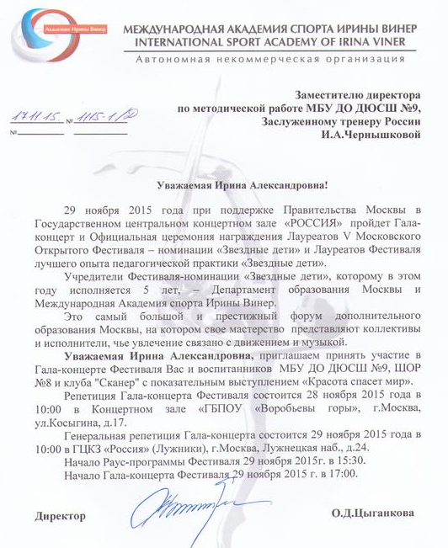
В лето 2015, ноября 30 мы вышли на площадь Революции, чтобы выразить недоверие Ивановской мэрии в вопросе назначения городского спортивного руководства. На митинг собралась спортивная общественность – федерации различных видов спорта, ветераны, тренерские коллективы и родители спортсменов – всего около 300 человек.
Хохлов А.А. |  | В ноябре 2015 года Глава города Иваново А.А. Хохлов назначил Дашина О.Н. на должность председателя комитета по физической культуре и спорту Администрации г. Иваново. Два года назад Дашин О.Н. был заместителем начальника областного департамента спорта и полностью дискредитировал себя как спортивный чиновник. После многочисленных обращений спортивной общественности Дашин О.Н. был уволен. Узнав о новом назначении, мы приняли решение – бороться. Родители спортсменов подали заявку на организацию митинга. Заместитель Главы города Синицын В.Г. пригласил родителей к себе в кабинет и в присутствии О.Н. Дашина пытался оказать давление, угрожая уволить директора и тренеров ДЮСШ № 9, если митинг состоится. Разговор был записан на диктофон.  Митинг состоялся. |  |  |  |  |  |  | 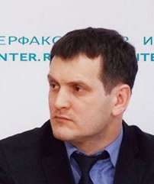  Дашин О.Н.
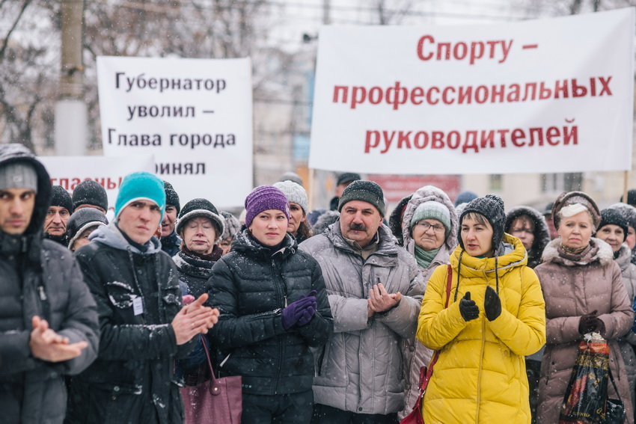 |  |  |  |  |  | Синицын В.Г. |  |  | Фрагмент аудиозаписи:  «Если вы примите решение идти на митинг, тогда будет принято решение в девятой школе поменять руководство и тренерский состав <…> Будем жестко вести себя».  Незаконный запрет группе граждан на участие в митинге и признаки преступления по статье 149 УК РФ усмотрела прокуратура в словах заместителя Главы города.
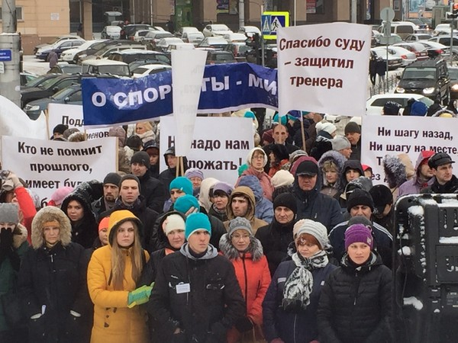 |  |  |  |  | 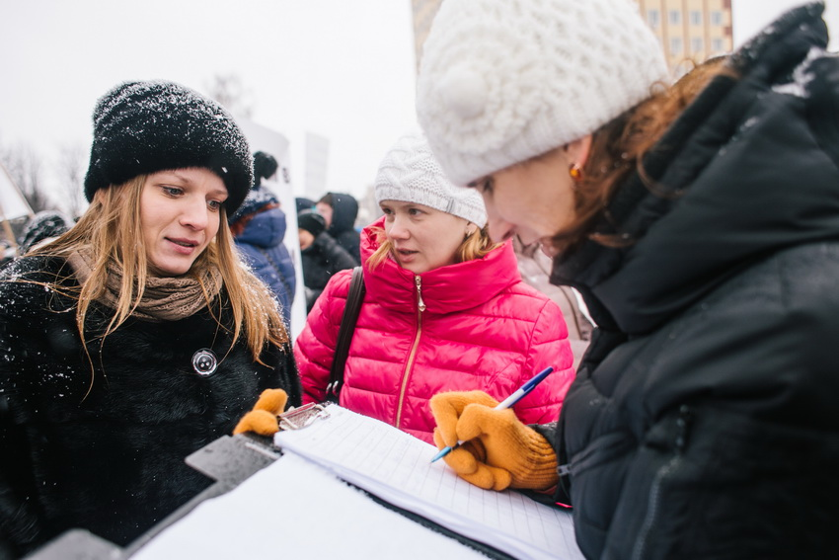
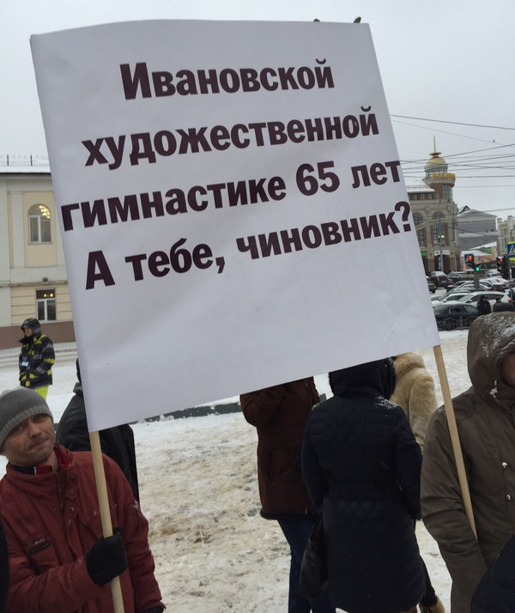 |  |  | 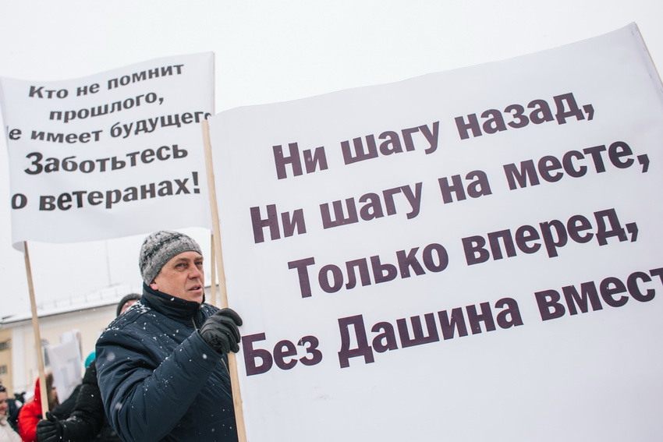 |  |  |  |  | 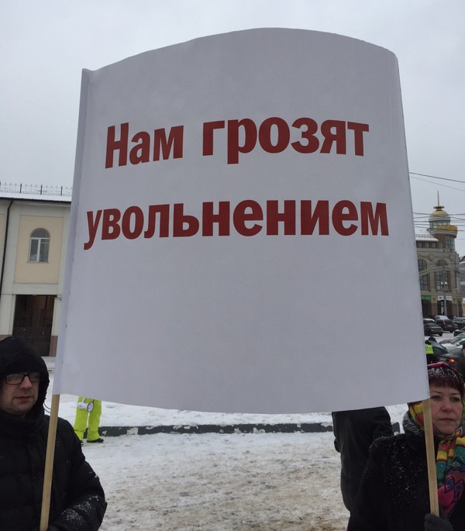
 |  |  |  | Мы провожали старый год, мы встречали новый, 2016 – год обезьяны. Мы веселились от души, хохотали до упаду, дарили и получали подарки, танцевали и пели! Мы молоды, красивы, сильны и талантливы. У нас всё будет замечательно!
Традиционный
новогодний
бал

2015

